Отчет
проведенных мероприятий, в честь празднования
Всероссийского Дня трезвости в МБОУ Тоолайлыгской НОШ

№п/п | Наименование мероприятия | Сроки исполнения | Ответственные | Справка
1 | Раздача буклетов и памяток  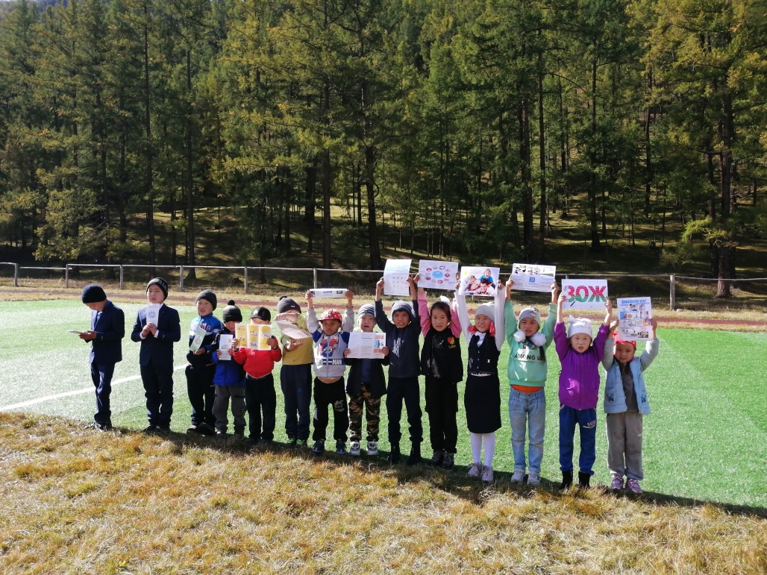 | 08.09.2021г | Самбуу С.И.
2 | Конкурс рисунков и плакатов о здоровом образе жизни | 09.09.2021г | Салчак А.А.
3 | Массовая утренняя зарядка  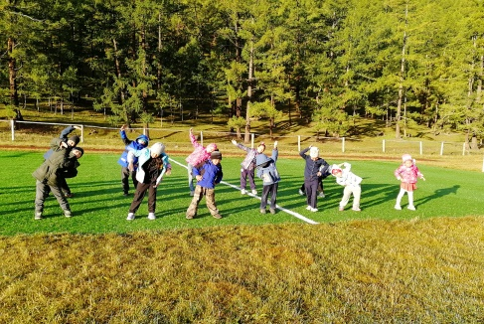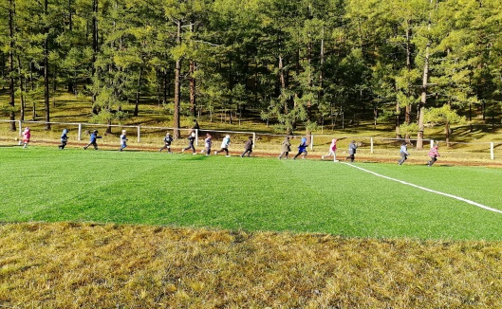 | 10.09.2021г | Хертек С.О.
4 | Веселые старты на уроках физической культуры | 10.09.2021г | Олчей Ш.К.

